Информация о самовольно установленных и (или) незаконно эксплуатируемых временных сооружениях (будка охраны и ограждения), расположенных на земельных участках с кадастровыми номерами: 36:34:0304002:710 (г. Воронеж, наб. Авиастроителей, 4т), 36:34:0000000:43096 (г. Воронеж, наб. Авиастроителей, 4с).

№ | Адрес размещения | Дата выявления | Вид временного сооружения (наименование, фото) | Сведения о владельце (ИНН для юр. лиц и ИП, Ф.И.О., адрес)
1 | 36:34:0304002:710 (г. Воронеж, наб. Авиастроителей, 4т) | 17.07.2025 | Будка охраны  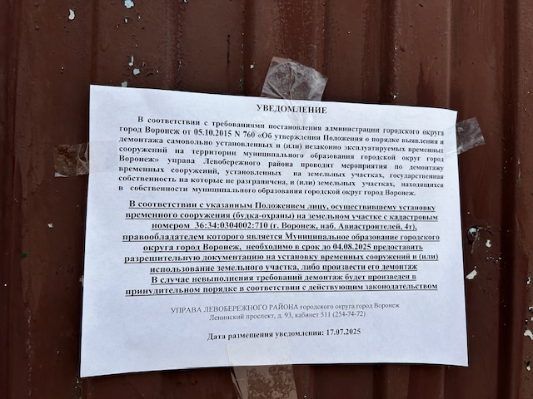  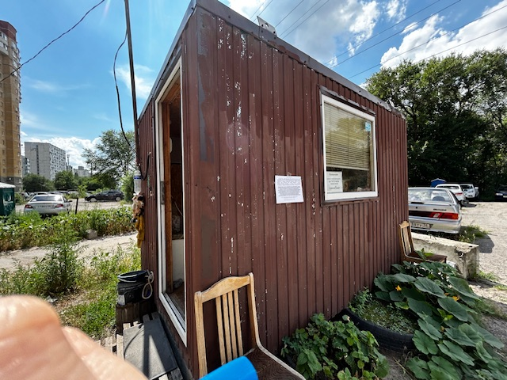 | Не установлен
2 | 36:34:0304002:710 (г. Воронеж, наб. Авиастроителей, 4т) | 17.07.2025 | Ограждение  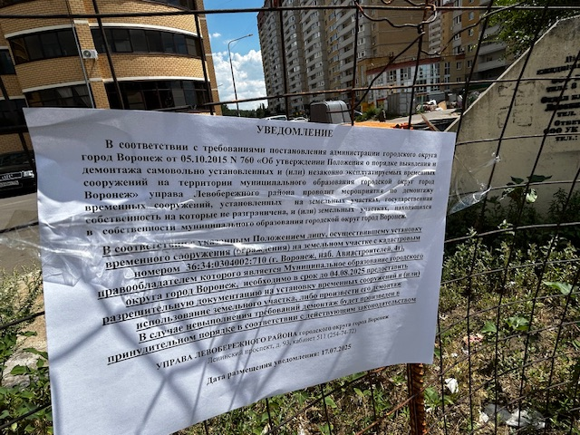  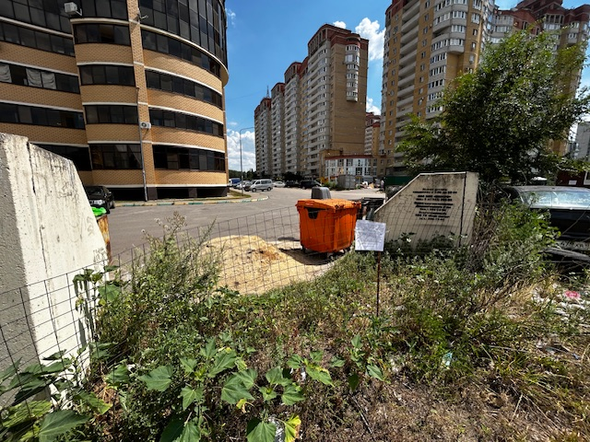  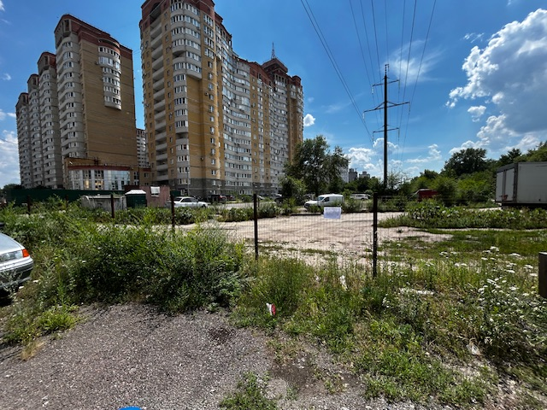  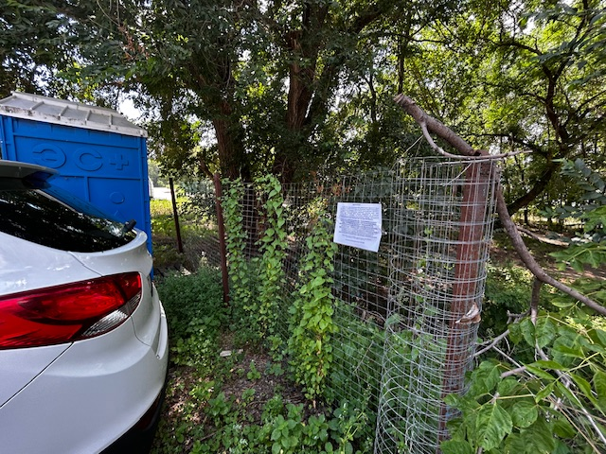 | Не установлен
3 | 36:34:0000000:43096 (г. Воронеж, наб. Авиастроителей, 4с | 17.07.2025 | Будка охраны  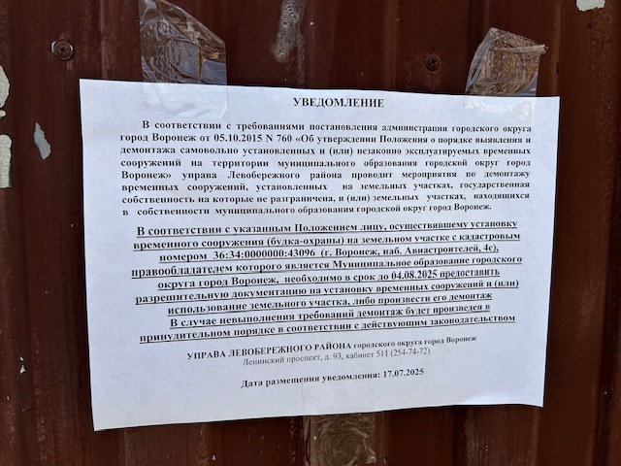  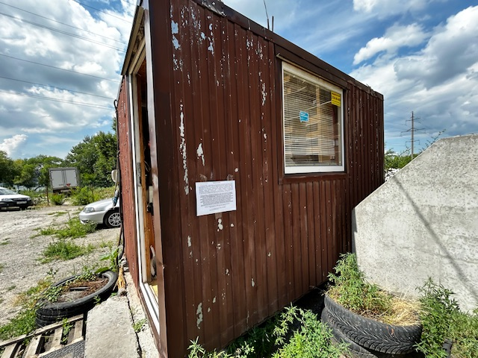 | Не установлен
 | 36:34:0000000:43096 (г. Воронеж, наб. Авиастроителей, 4с | 17.07.2025 | 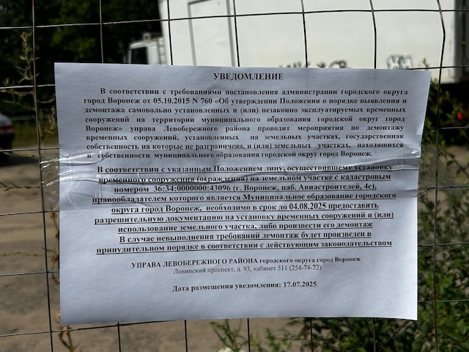  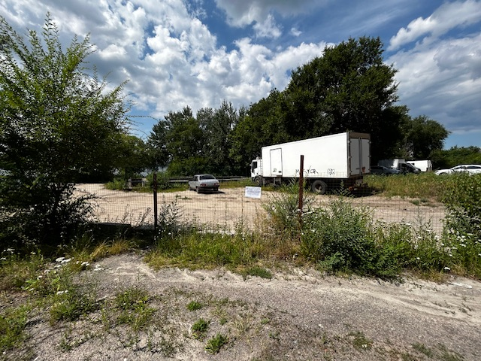  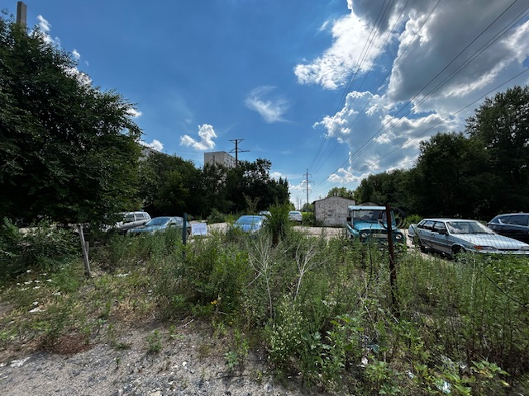  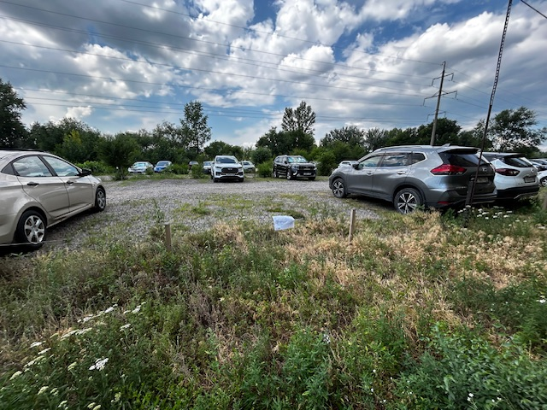 | Не установлен

